技术文档智能问答系统
设计报告

一、技术文档智能问答系统功能分析
技术文档智能问答系统支持文档接入、知识索引、混合检索、生成溯源、权限管理与评测运营等功能。文档接入支持 PDF、Word、Markdown 等格式的技术文档解析，识别标题层级、段落边界与代码块等结构信息并进行结构感知切分；知识索引对切分后的文本块进行向量化，建立向量索引与 BM25 倒排索引构成的混合索引；混合检索按向量召回、BM25 召回、重排序三级方式检索候选段落，向量召回负责语义相似匹配，BM25 召回兜底精确标识符命中，重排序对候选集精排；生成溯源依据候选段落生成答案，并要求每个论断挂接来源文本块编号，实现答案可核验；权限管理实现知识库隔离与访问控制；评测运营构建评测集，统计检索命中率与生成忠实度，支撑系统持续调优。
技术文档智能问答系统将依赖人工翻阅与全文关键词搜索的文档查找方式转变为可对话、可溯源、可度量的知识服务模式，提升技术文档检索准确率与知识复用效率。

二、技术文档智能问答系统模块组成

文档接入与解析模块
文档接入与解析模块主要包括格式适配与结构感知切分等功能。接入文档时可从知识库列表选择目标库、上传待接入文件，系统按扩展名分派对应解析器，抽取正文、标题层级、段落边界与代码块标记。切分时优先沿标题层级与段落边界断句，避免固定长度切分截断语义单元，切分粒度可在参数面板配置。同时系统还支持解析日志查看、切分结果预览与人工修正，为后续索引建立、检索问答和评测回溯提供基本数据条件。

知识索引与混合检索模块
知识索引与混合检索模块针对已切分文本块建立并维护混合索引。索引建立时对文本块调用向量化服务生成稠密向量写入向量库，同时按分词规则构建 BM25 倒排索引；检索时分别执行向量召回与 BM25 召回，对候选集去重后送入重排序模型精排，返回排名前 k 的候选段落。系统还支持索引增量更新与全量重建，文档变更后可触发增量索引，版本更迭后可执行全量重建，为答案生成、评测运营和知识库管理提供检索能力支撑。

上下文组装与生成模块
上下文组装与生成模块依据检索结果构建生成上下文并产出带出处答案。组装时将候选段落与其编号拼接为上下文窗口，注入仅依据以下内容回答、答不出则明示的约束提示词；生成时要求模型对每个论断挂接来源编号，输出答案与出处列表两部分内容。系统还支持拒答判定，当候选段落与问题相关度低于阈值时返回知识库无相关内容提示，避免无依据作答。

权限与知识库管理模块
权限与知识库管理模块统一管理知识库、文档与访问权限，为多场景知识服务提供隔离机制。支持知识库的新建、重命名与归档，文档的增删改查与版本记录，以及用户角色与访问范围配置，不同知识库之间相互隔离，为文档接入、索引维护、检索问答和评测统计提供权限边界。

评测与运营模块
评测与运营模块构建评测集并统计系统指标，为调优提供依据。评测集覆盖可直接定位、需跨段落综合、知识库无内容三类样本；指标分为检索层命中率与召回率、生成层忠实度与出处准确率。系统记录每次评测结果并支持版本间对比，为切分策略、混合权重与重排序选型的迭代提供量化参考。
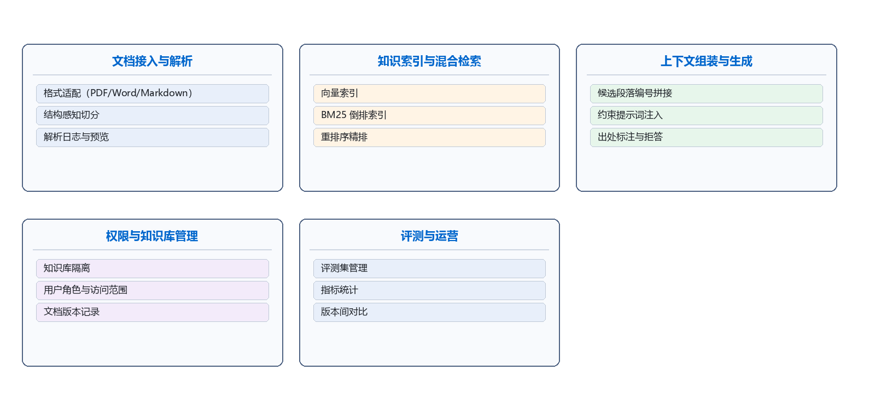
图 1 系统模块划分

三、技术文档智能问答系统应用模式

3.1 建库流程
建库流程中，在知识库管理界面新建知识库并配置访问权限后，进入文档接入界面上传待接入文件，系统执行解析与结构感知切分并展示切分预览，确认后写入混合索引；索引完成后可在评测模块导入评测集并执行评测，记录检索与生成指标基线。

3.2 问答流程
问答流程中，用户在问答界面选择目标知识库并输入问题，系统执行混合检索返回候选段落，上下文组装模块构建生成上下文并产出带出处答案，答案下方展示出处列表，用户可点击出处核对原文。若候选段落相关度低于阈值，系统返回知识库无相关内容提示。
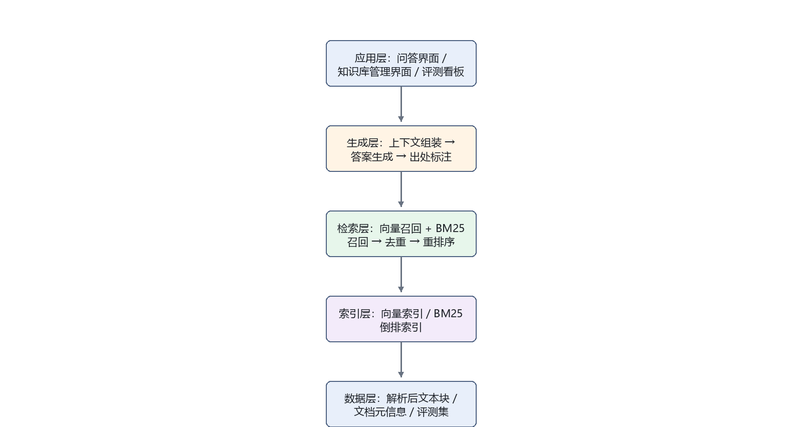
图 2 系统分层流水线
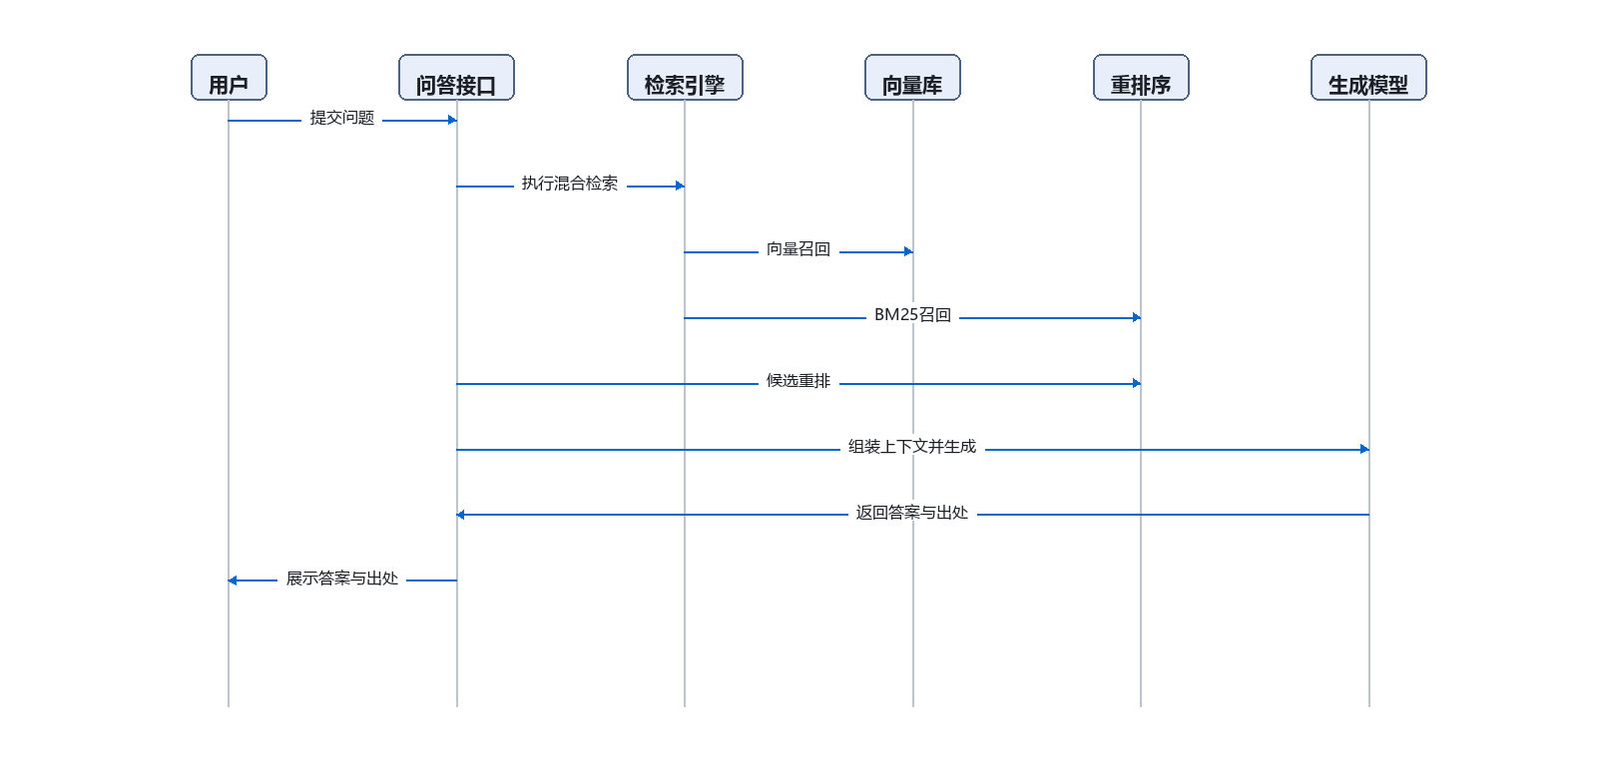
图 3 问答流程接口时序
表 1 支持接入的文档格式
格式 | 解析方式 | 结构信息
PDF | 按版面抽取正文与标题层级 | 标题层级、段落边界
Word | 按样式识别标题与正文 | 标题层级、段落、列表
Markdown | 按标记语法解析 | 标题层级、代码块、表格

四、检索生成优化方法设计
技术文档智能问答系统的检索效果取决于切分粒度、混合权重与重排序选型三个环节。切分粒度过粗会稀释向量表示，过细则截断语义单元；混合权重直接决定向量召回与 BM25 召回的相对贡献；重排序决定候选集精排精度。三者相互耦合，无法凭经验单点确定，采用评测集驱动的参数寻优方法进行设计：固定其余环节，单环节扫描参数并统计指标，逐环节确定最优配置，最终在评测集上验证整体效果。

4.1 切分策略设计
对比固定长度切分、结构感知切分与语义切分三种策略。固定长度切分实现简单但易截断语义单元；语义切分按向量相似度断句效果较好但计算开销大；结构感知切分沿标题层级与段落边界断句，兼顾效果与开销，且技术文档的标题层级信息为现成结构，无需额外计算。综合考虑，采用结构感知切分为主、固定长度兜底的混合策略。
表 2 切分策略对比
策略 | 优势 | 短板
固定长度切分 | 实现简单，开销低 | 易在句中断裂，破坏语义单元
结构感知切分 | 利用现成标题层级，效果与开销兼顾 | 对无结构文档退化为固定切分
语义切分 | 语义完整性最好 | 需逐段计算相似度，开销大

4.2 混合检索权重设计
设向量召回得分与 BM25 召回得分的融合权重为 α，融合得分 S = α·S_dense + (1-α)·S_sparse。α 的取值对检索效果影响显著，α 过大弱化精确标识符命中，α 过小弱化语义召回。在评测集上对 α 在 0 到 1 区间按步长 0.1 扫描，取检索层命中率最高处作为最优权重。

4.3 评测集构建与指标设计
评测集按可直接定位、需跨段落综合、知识库无内容三类各取一定样本构建。检索层指标取 hit@k 与召回率，生成层指标取忠实度与出处准确率。各环节优化后在评测集上执行完整评测，与优化前基线对比，确定各环节改动的实际增益，为后续是否引入更强重排序模型提供量化依据。
表 3 评测指标定义
层次 | 指标 | 说明
检索层 | hit@k | 前 k 条候选中包含标准答案段落的比例
检索层 | 召回率 | 标准答案段落被召回的比例
生成层 | 忠实度 | 答案论断可被候选段落支撑的比例
生成层 | 出处准确率 | 挂接的来源编号指向正确段落的比例
优化后预期检索层命中率与生成层忠实度较优化前基线有明显提升，具体数值以评测集实测结果为准。

